|  |
| --- |
| Tugas Program Fuzzy System |
| Laporan Tugas Program Kecerdasan Buatan |
| Dosen Pengampu: Bernadus Anggo Seno Aji, S.Kom, M.Kom  Nama: Aziza Hayupratiwi  NIM: 1301150440  Kelas : IF 39-06 |

10/28/2017

**2017**

# Deskripsi Kasus

Diberikan suatu himpunan data berisi 30 berita dengan dua atribut: Emosi dan Provokasi yang bernilai 0 sampai 100, serta atribut kelas *Hoax* yang bernilai “Ya” dan “Tidak”.

# Data yang Digunakan

Data B1 sampai B20 akan dijadikan sebagai acuan untuk membangun sebuah sistem penalaran berbasi *fuzzy logic* untuk mendeteksi apakah berita tersebut temasuk Hoax atau tidak. Selain itu untuk mendeteksi B21 sampai B30 apakah termasuk Hoax atau tidak.

|  |  |  |  |
| --- | --- | --- | --- |
| **Berita** | **Emosi** | **Provokasi** | ***Hoax*** |
| B01 | 97 | 74 | Ya |
| B02 | 36 | 85 | Ya |
| B03 | 63 | 43 | Tidak |
| B04 | 82 | 90 | Ya |
| B05 | 71 | 25 | Tidak |
| B06 | 79 | 81 | Ya |
| B07 | 55 | 62 | Tidak |
| B08 | 57 | 45 | Tidak |
| B09 | 40 | 65 | Tidak |
| B10 | 57 | 45 | Tidak |
| B11 | 77 | 70 | Ya |
| B12 | 68 | 75 | Ya |
| B13 | 60 | 70 | Tidak |
| B14 | 82 | 90 | Ya |
| B15 | 40 | 85 | Tidak |
| B16 | 80 | 68 | Ya |
| B17 | 60 | 72 | Tidak |
| B18 | 50 | 95 | Ya |
| B19 | 100 | 18 | Tidak |
| B20 | 11 | 99 | Ya |
| B21 | 58 | 63 |  |
| B22 | 68 | 70 |  |
| B23 | 64 | 66 |  |
| B24 | 57 | 77 |  |
| B25 | 77 | 55 |  |
| B26 | 98 | 64 |  |
| B27 | 91 | 59 |  |
| B28 | 50 | 95 |  |
| B29 | 95 | 55 |  |
| B30 | 27 | 79 |  |

# Desain Metode dan Implementasi Algoritma

1. Rancangan fuzzy set dan fungsi keanggotaan

* Fungsi Keanggotaan Emosi

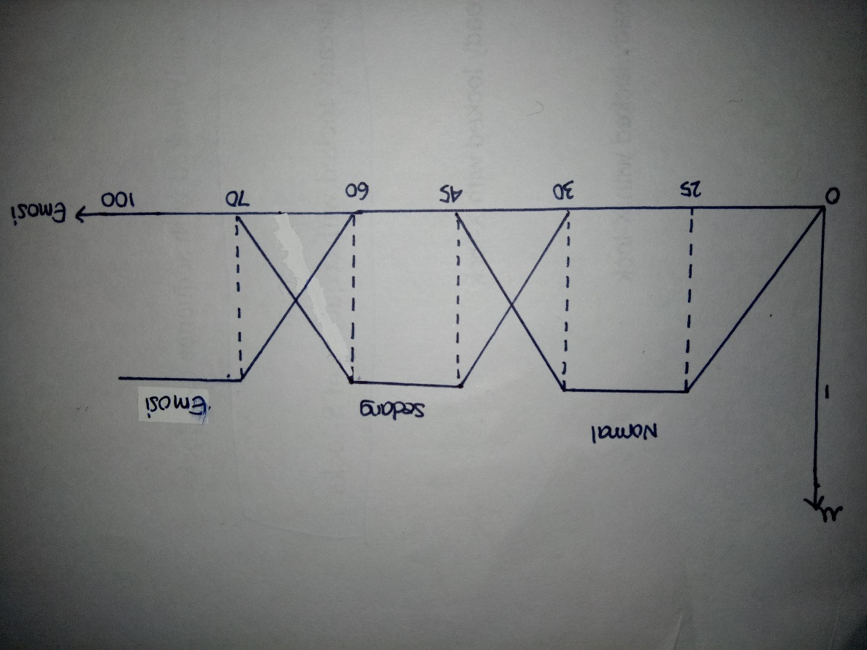

* Fungsi Keanggotaan Provokasi

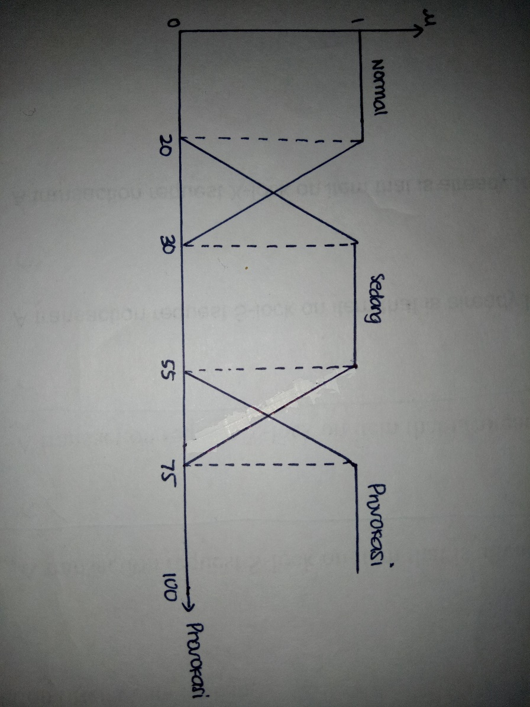

* Fungsi Keanggotaan Hoax

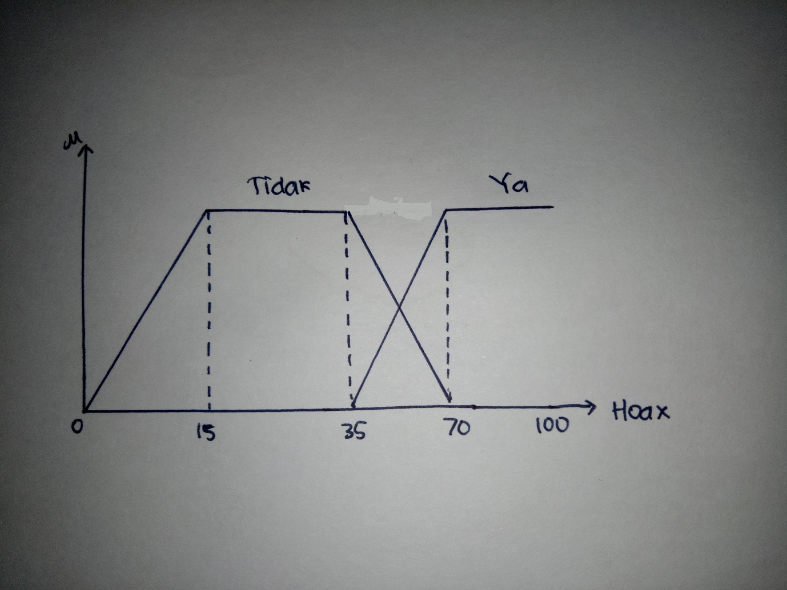

1. Fuzzy rules

|  |  |  |  |  |
| --- | --- | --- | --- | --- |
|  | Antecendant 1 (Emosi) | | | |
| Antecendant 2 (Provokasi) |  | Normal | Sedang | Provokasi |
| Normal | Tidak | Tidak | Tidak |
|
| Sedang | Tidak | Tidak | Ya |
|
| Provokasi | Ya | Ya | Ya |
|
|  |  |  |  |

1. Fuzzification

Pada tahap ini nilai emosi dan provokasi (crisp input) akan di inputkan dalam fungsi fkEmosi dan fkProvokasi untuk mengetahui nilai Fuzzy Input.

void fkEmosi(double nEmosi){

if (nEmosi <= 30) {

emosiF.varLinguistik[0] = "Normal";

emosiF.nFuzzyfication[0] = 1;

}

else if ((nEmosi > 30) && (nEmosi < 45)){

emosiF.varLinguistik[0] = "Normal";

emosiF.nFuzzyfication[0] = (-(nEmosi-45)/(45-30));

emosiF.varLinguistik[1] = "Sedang";

emosiF.nFuzzyfication[1] = ((nEmosi-30)/(45-30));

}

else if ((nEmosi >=45) && (nEmosi <=60)){

emosiF.varLinguistik[0] = "Sedang";

emosiF.nFuzzyfication[0] = 1;

}

else if ((nEmosi >=60) && (nEmosi <=70)){

emosiF.varLinguistik[0] = "Sedang";

emosiF.nFuzzyfication[0] = (-(nEmosi-70)/(70-60));

emosiF.varLinguistik[1] = "Emosi";

emosiF.nFuzzyfication[1] = ((nEmosi-60)/(70-60));

}

else if ((nEmosi > 70) && (nEmosi <= 100)){

emosiF.varLinguistik[0] = "Emosi";

emosiF.nFuzzyfication[0] = 1;

}

cout << emosiF.varLinguistik[0]<<" " << emosiF.nFuzzyfication[0] << endl;

cout << emosiF.varLinguistik[1]<<" " << emosiF.nFuzzyfication[1] << endl;

cout << endl;

}

void fkProvokasi (double nProvokasi){

if (nProvokasi <=20){

provokasiF.varLinguistik[0] = "Normal";

provokasiF.nFuzzyfication[0] = 1;

}

else if ((nProvokasi > 20) && (nProvokasi < 30)){

provokasiF.varLinguistik[0] = "Normal";

provokasiF.nFuzzyfication[0] = (-(nProvokasi-30)/(30-20));

provokasiF.varLinguistik[1] = "Sedang";

provokasiF.nFuzzyfication[1] = ((nProvokasi-20)/(30-20));

}

else if ((nProvokasi >= 30) && (nProvokasi <= 55)){

provokasiF.varLinguistik[0] = "Sedang";

provokasiF.nFuzzyfication[0] = 1;

}

else if ((nProvokasi > 55) && (nProvokasi < 75)){

provokasiF.varLinguistik[0] = "Sedang";

provokasiF.nFuzzyfication[0] = (-(nProvokasi-75)/(75-55));

provokasiF.varLinguistik[1] = "Provokasi";

provokasiF.nFuzzyfication[1] = ((nProvokasi-55)/(75-55));

}

else if ((nProvokasi >= 75) && (nProvokasi <= 100)){

provokasiF.varLinguistik[0] = "Provokasi";

provokasiF.nFuzzyfication[0] = 1;

}

cout << provokasiF.varLinguistik[0]<<" " << provokasiF.nFuzzyfication[0] << endl;

cout << provokasiF.varLinguistik[1]<<" " << provokasiF.nFuzzyfication[1] << endl;

cout << endl;

}

1. Inference

Pada *inference* menggunakan Model Mamdani, Fuzzy Input yang didapat dari *fuzzyfication* dan fuzzy *rules* akan digunakan untuk menentukan Fuzzy Output. Fuzzy Input yang didapat akan diambil nilai paling minimum dengan proses konjungsi dan aturan tertentu untuk digunakan. Setelah melalui tahap konjungsi, maka akan ke proses disjungsi, yaitu mengambil nilai maksimal dari setiap fuzzy *rules* untuk digunakan dalam *defuzzyfication*.

/*inference*/

int k = 0;

for (int i=0; i<2; i++){

for (int j=k; j<2; j++){

//k=k+1;

if ((emosiF.varLinguistik[i]=="Normal") && (provokasiF.varLinguistik[j]=="Normal")){

ruleF.varLinguistik[k] = "Tidak";

ruleF.nFuzzyfication[k] = minF(emosiF.nFuzzyfication[i],provokasiF.nFuzzyfication[j]);

}

else if ((emosiF.varLinguistik[i]=="Normal") && (provokasiF.varLinguistik[j]=="Sedang")){

ruleF.varLinguistik[k] = "Tidak";

ruleF.nFuzzyfication[k] = minF(emosiF.nFuzzyfication[i],provokasiF.nFuzzyfication[j]);

}

else if ((emosiF.varLinguistik[i]=="Normal") && (provokasiF.varLinguistik[j] == "Provokasi")){

ruleF.varLinguistik[k] = "Ya";

ruleF.nFuzzyfication[k] = minF(emosiF.nFuzzyfication[i],provokasiF.nFuzzyfication[j]);

}

else if ((emosiF.varLinguistik[i]=="Sedang") && (provokasiF.varLinguistik[j] == "Normal")){

ruleF.varLinguistik[k] = "Tidak";

ruleF.nFuzzyfication[k] = minF(emosiF.nFuzzyfication[i],provokasiF.nFuzzyfication[j]);

}

else if ((emosiF.varLinguistik[i]=="Sedang") && (provokasiF.varLinguistik[j] == "Sedang")){

ruleF.varLinguistik[k] = "Tidak";

ruleF.nFuzzyfication[k] = minF(emosiF.nFuzzyfication[i],provokasiF.nFuzzyfication[j]);

}

else if ((emosiF.varLinguistik[i]=="Sedang") && (provokasiF.varLinguistik[j] == "Provokasi")){

ruleF.varLinguistik[k] = "Ya";

ruleF.nFuzzyfication[k] = minF(emosiF.nFuzzyfication[i],provokasiF.nFuzzyfication[j]);

}

else if ((emosiF.varLinguistik[i]=="Emosi") && (provokasiF.varLinguistik[j] == "Normal")){

ruleF.varLinguistik[k] = "Tidak";

ruleF.nFuzzyfication[k] = minF(emosiF.nFuzzyfication[i],provokasiF.nFuzzyfication[j]);

}

else if ((emosiF.varLinguistik[i]=="Emosi") && (provokasiF.varLinguistik[j] == "Sedang")){

ruleF.varLinguistik[k] = "Ya";

ruleF.nFuzzyfication[k] = minF(emosiF.nFuzzyfication[i],provokasiF.nFuzzyfication[j]);

}

else if ((emosiF.varLinguistik[i]=="Emosi") && (provokasiF.varLinguistik[j] == "Provokasi")){

ruleF.varLinguistik[k] = "Ya";

ruleF.nFuzzyfication[k] = minF(emosiF.nFuzzyfication[i],provokasiF.nFuzzyfication[j]);

1. Defuzzyfication

Dengan menggunakan *defuzzyfication* dengan Model Mamdani, akan digunakan hasil dari disjungsi dengan mengambil nilai acak untuk dijadikan *centre of point*. Nilai acak tersebut yaitu 15, 35, 70, dan 100.

Jika nilai *defuzzyfication* (variabel valueF) >= 50 maka akan masuk kategori YA yang artinya berita tersebut Hoax, jika valueF < 50 maka masuk kategori TIDAK yang artinya berita tersebut bukan Hoax.

/*defuzzyfication*/

double valueF;

string hasilF;

if (tempRuleF.varLinguistik[0]==tempRuleF.varLinguistik[1]){

if (tempRuleF.nFuzzyfication[0]>tempRuleF.nFuzzyfication[1]){

valueF = ((15+34)* tempRuleF.nFuzzyfication[0]) / (tempRuleF.nFuzzyfication[0]*2);

} else {

valueF = ((70+100)*tempRuleF.nFuzzyfication[1])/(tempRuleF.nFuzzyfication[1]*2);

}

}

else if (tempRuleF.varLinguistik[0]=="Tidak" && tempRuleF.nFuzzyfication[0]!= 0 && tempRuleF.nFuzzyfication[1]==0){

valueF = ((15+35)* tempRuleF.nFuzzyfication[0]) / (tempRuleF.nFuzzyfication[0]*2);

}

else if (tempRuleF.varLinguistik[0]=="Ya" && tempRuleF.nFuzzyfication[0]!= 0 && tempRuleF.nFuzzyfication[1]==0){

valueF = ((70+100)*tempRuleF.nFuzzyfication[0])/(tempRuleF.nFuzzyfication[0]*2);

}

else {

valueF = (((15+35)*emosiF.nFuzzyfication[0]) + ((70+100)*provokasiF.nFuzzyfication[0]))/

((emosiF.nFuzzyfication[0]*2)+(provokasiF.nFuzzyfication[0]*2));

}

if (valueF < 50){

hasilF = "TIDAK";

} else {

hasilF = "YA";

}

1. Akurasi Model Fuzzy

Untuk menghitung akurasi digunakan rumus sebagai berikut.

Dengan data testing yang terdeteksi benar serta jumlah seluruh data testing disimpan dalam array data_set dan data_get. Pada akurasi ini didapat:

Jumlah data testing yang terdeteksi benar = 18.

Jumlah seluruh data testing = 20.

Sehingga :

1. Screenshot Hasil Output

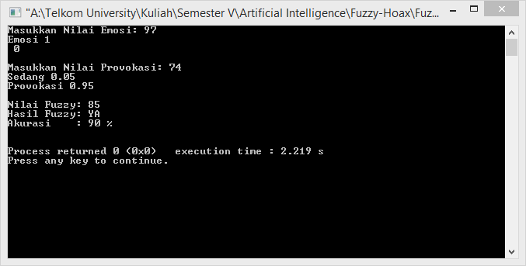

# Petunjuk Penggunaan Program

Untuk pengerjaan tugas program Fuzzy menggunakan C++ dengan menginputkan data setiap kali *running*.

# Hasil Data yang Diperoleh

Terlihat dari tabel berikut, dari 20 data ada 2 data yang tidak sama (berwarna merah). Artinya hanya ada 18 data yang sama dengan Data Testing B1 sampai B20. Selain itu klasifikasi berita B21 sampai B30 telah ditentukan berdasarkan *fuzzy system*.

|  |  |  |  |  |
| --- | --- | --- | --- | --- |
| **Berita** | **Emosi** | **Provokasi** | ***Hoax*** | **Data ouput Program** |
| B01 | 97 | 74 | Ya | Ya |
| B02 | 36 | 85 | Ya | Ya |
| B03 | 63 | 43 | Tidak | Tidak |
| B04 | 82 | 90 | Ya | Ya |
| B05 | 71 | 25 | Tidak | Tidak |
| B06 | 79 | 81 | Ya | Ya |
| B07 | 55 | 62 | Tidak | Tidak |
| B08 | 57 | 45 | Tidak | Tidak |
| B09 | 40 | 65 | Tidak | Ya |
| B10 | 57 | 45 | Tidak | Tidak |
| B11 | 77 | 70 | Ya | Ya |
| B12 | 68 | 75 | Ya | Ya |
| B13 | 60 | 70 | Tidak | Tidak |
| B14 | 82 | 90 | Ya | Ya |
| B15 | 40 | 85 | Tidak | Ya |
| B16 | 80 | 68 | Ya | Ya |
| B17 | 60 | 72 | Tidak | Tidak |
| B18 | 50 | 95 | Ya | Ya |
| B19 | 100 | 18 | Tidak | Tidak |
| B20 | 11 | 99 | Ya | Ya |
| B21 | 58 | 63 | Tidak |  |
| B22 | 68 | 70 | Ya |  |
| B23 | 64 | 66 | Ya |  |
| B24 | 57 | 77 | Ya |  |
| B25 | 77 | 55 | Ya |  |
| B26 | 98 | 64 | Tidak |  |
| B27 | 91 | 59 | Tidak |  |
| B28 | 50 | 95 | Ya |  |
| B29 | 95 | 55 | Ya |  |
| B30 | 27 | 79 | Ya |  |

# Screenshoot Hasil Program

1. B1
2. B2

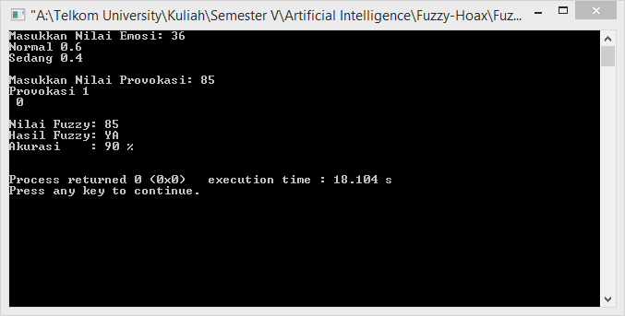

1. B3

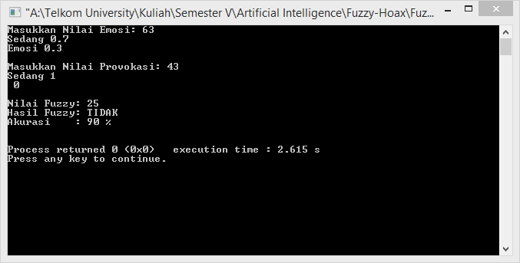

1. B4

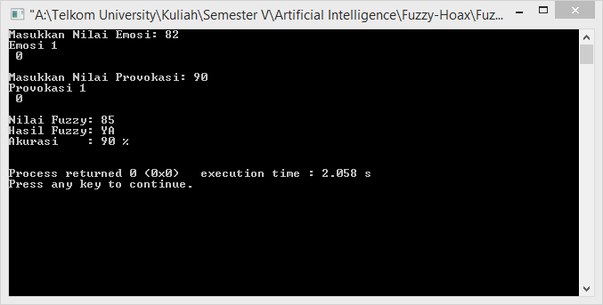

1. B5

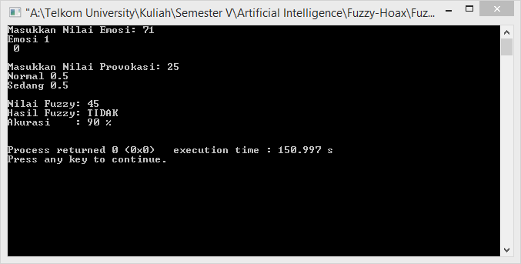

1. B6

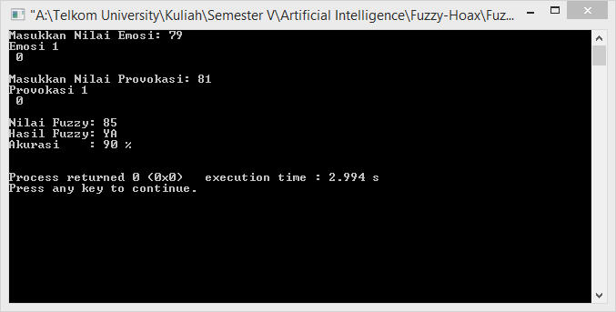

1. B7

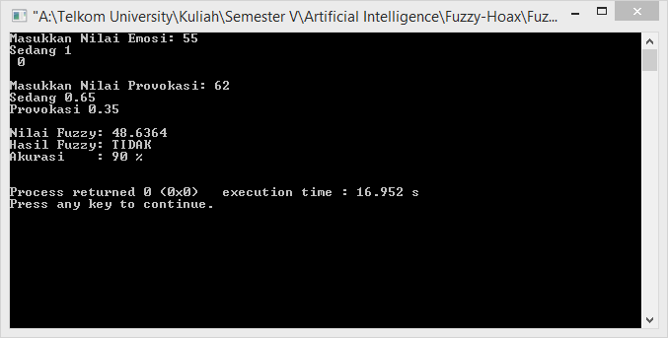

1. B8

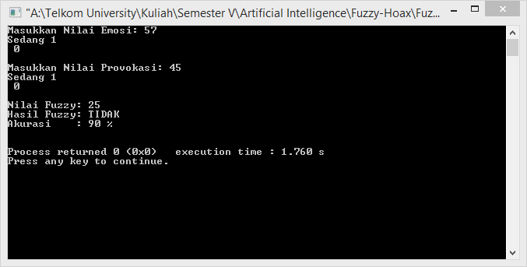

1. B9

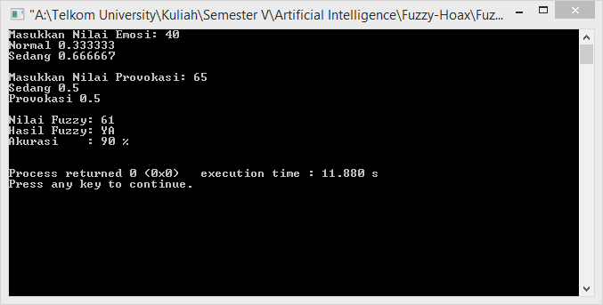

1. B10

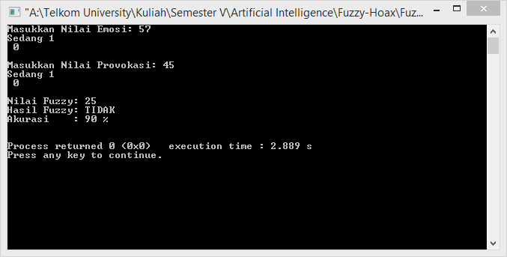

1. B11

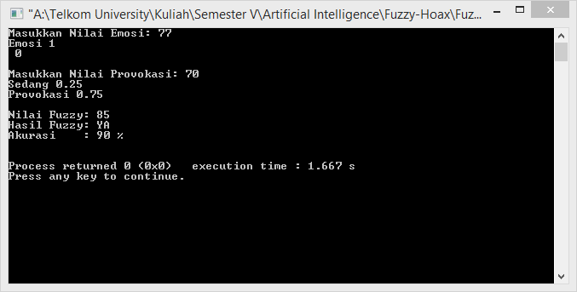

1. B12

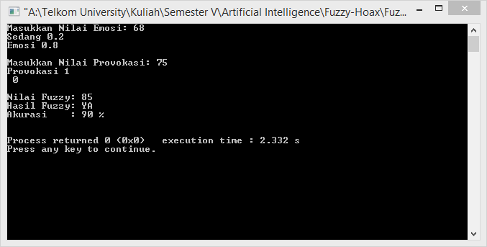

1. B13

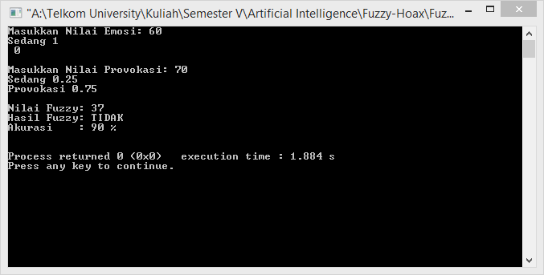

1. B14

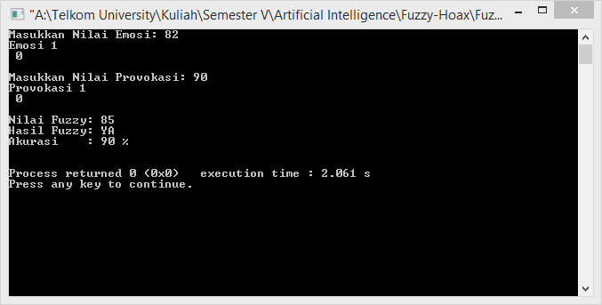

1. B15

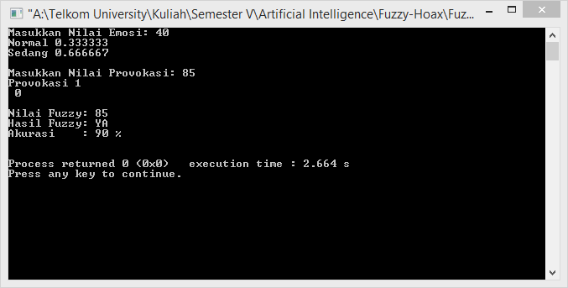

1. B16

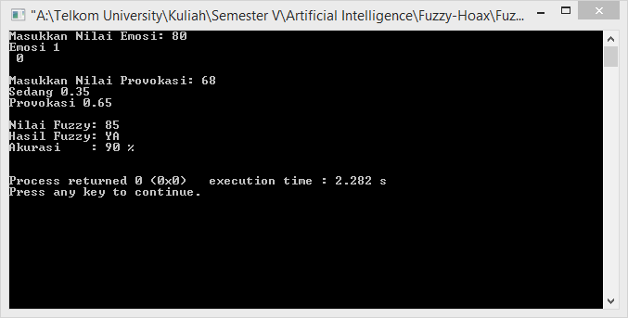

1. B17

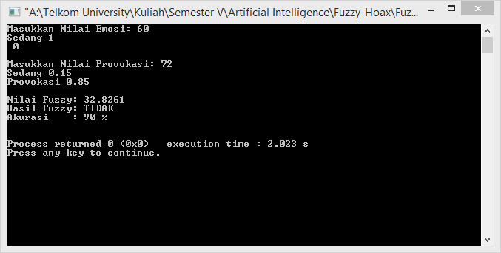

1. B18

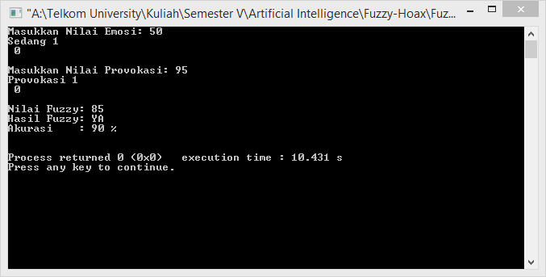

1. B19

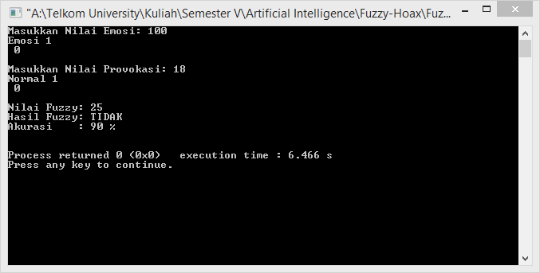

1. B20

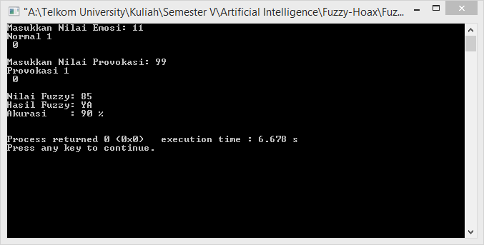

1. B21

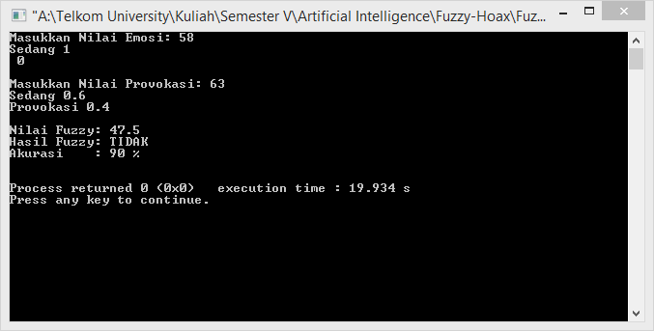

1. B22

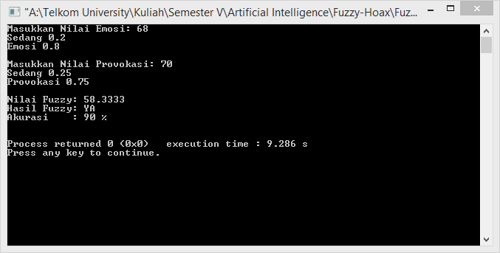

1. B23

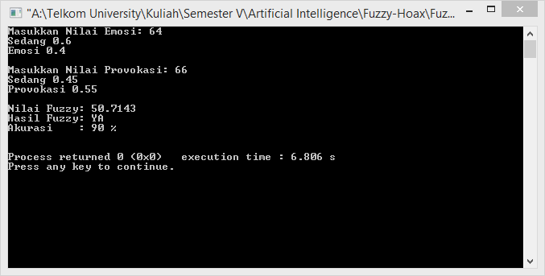

1. B24

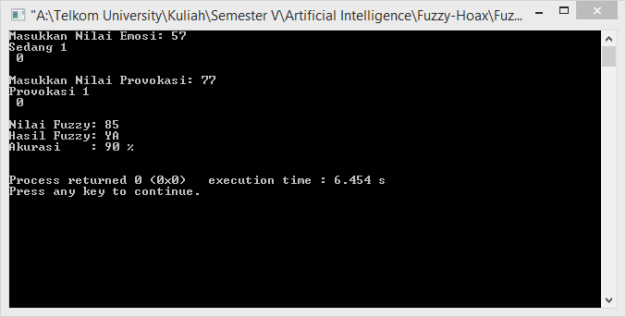

1. B25

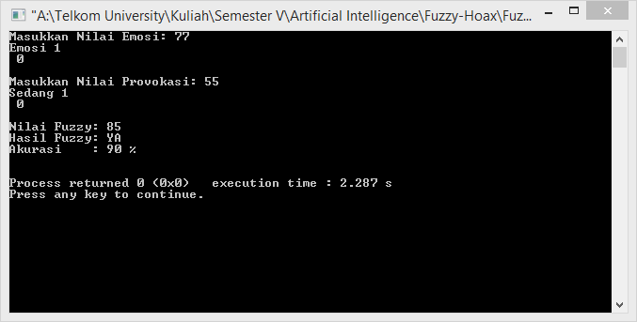

1. B26

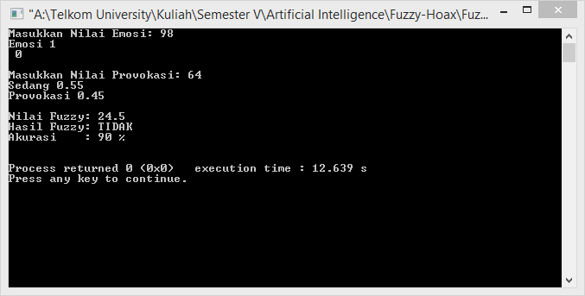

1. B27

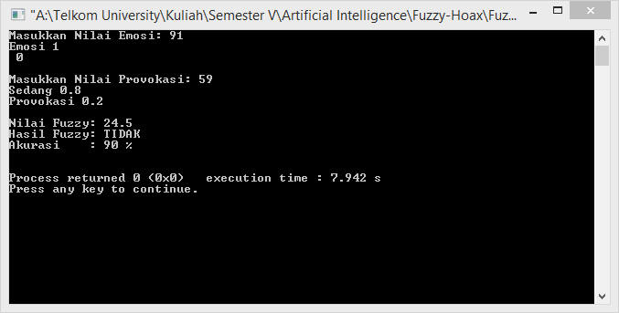

1. B28

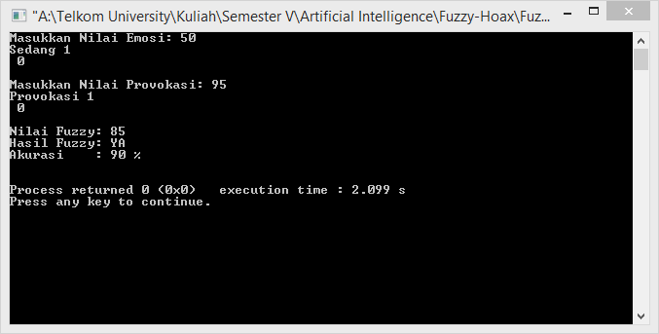

1. B29

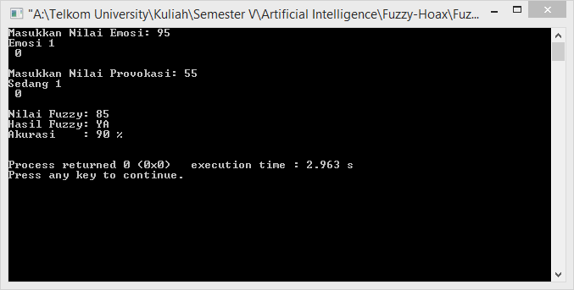

1. B30

